Московский государственный технический университет им. Н.Э. Баумана

Факультет «Информатика и системы управления»

Кафедра ИУ5 «Системы обработки информации и управления»

Курс «Разработка интернет приложений»

Отчет по рубежному контролю №1

Вариант В-15

|  |  |
| --- | --- |
| Выполнил: | Проверил: |
| студент группы ИУ5-53Б | преподаватель каф. ИУ5 |
| Ларионова А.П. | Гапанюк Ю.Е. |

Москва, 2021 г.

# Класс1-Файл

# Класс2-Каталог файлов

**Описание предметной области:**

Классы данных для предметной области Файл-Каталог файлов:

1.Класс «Файл», содержащий поля:

* ID файла
* название файла
* размер файла
* расширение файла
* ID каталога файлов ( для реализации связи М-М)

2.Класс «Каталог файлов», содержащий поля:

• ID каталога файлов

• название каталога

3.Класс «Файлы и каталоги файлов» (для реализации связи М-М), содержащий поля:

* ID файла
* ID каталога файлов

Задание сущностей и список их значений в Python:

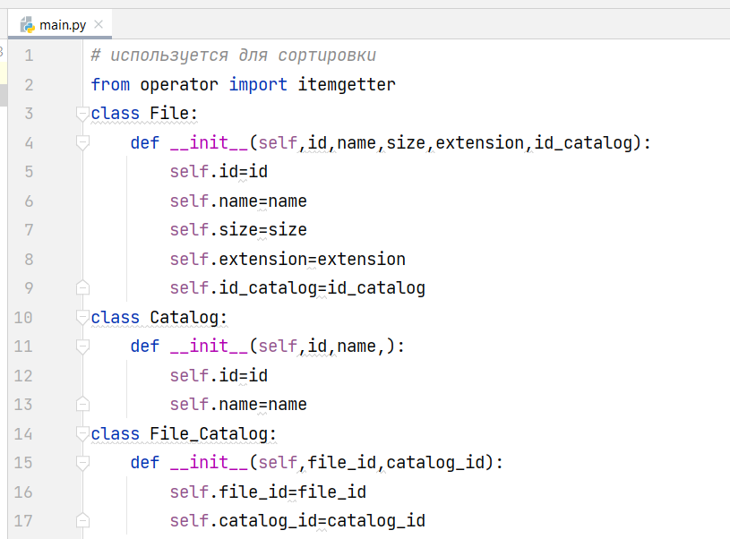

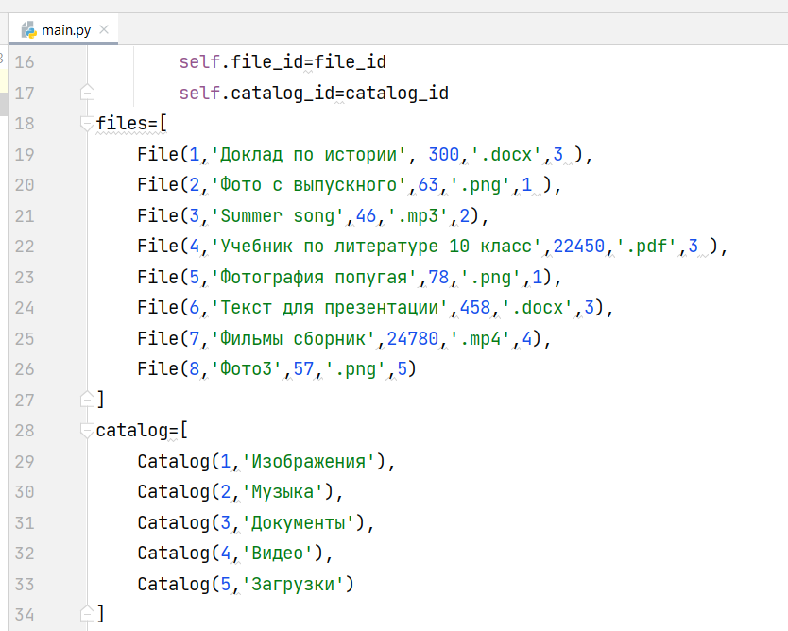

Создание связи один-ко-многим:

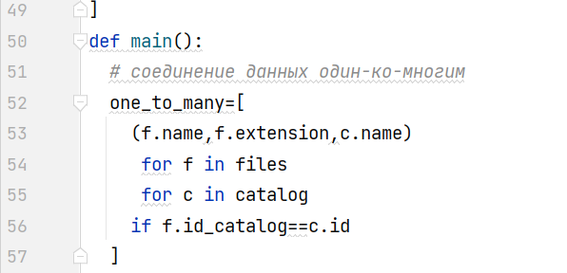

Создание связи много-ко-многим:

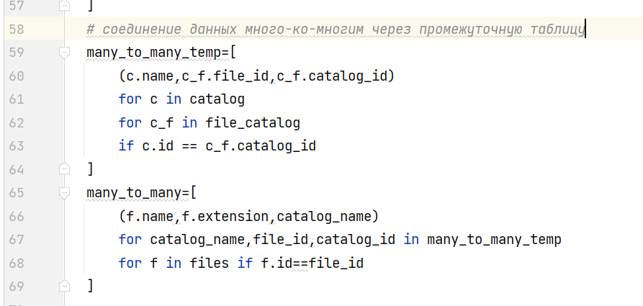

Список связей много-ко-многим:

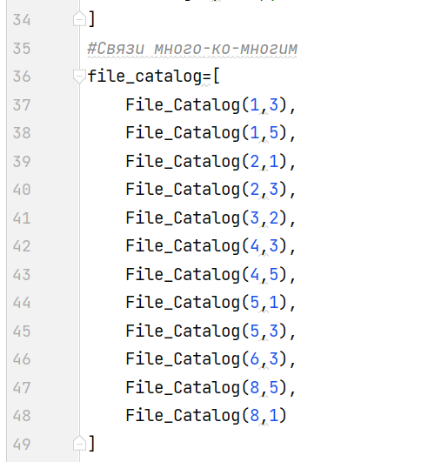

**Задание В1:**

«Файл» и «Каталог файлов» связаны соотношением один-ко-многим. Выведите список всех файлов, у которых название начинается с буквы «Ф», и названия их каталогов.

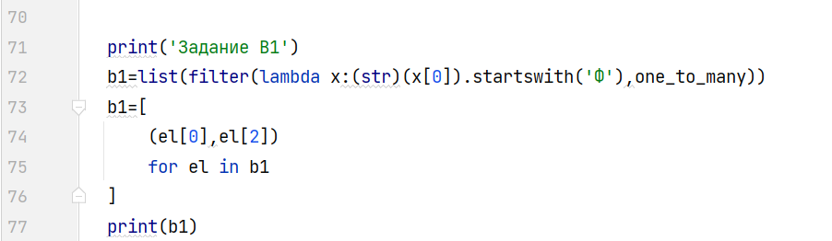

Результат выполнения программы:



**Задание В2:**

«Файл» и «Каталог файлов» связаны соотношением один-ко-многим. Выведите список каталогов с минимальным размером файлов в каждом каталоге, отсортированный по минимальному размеру.

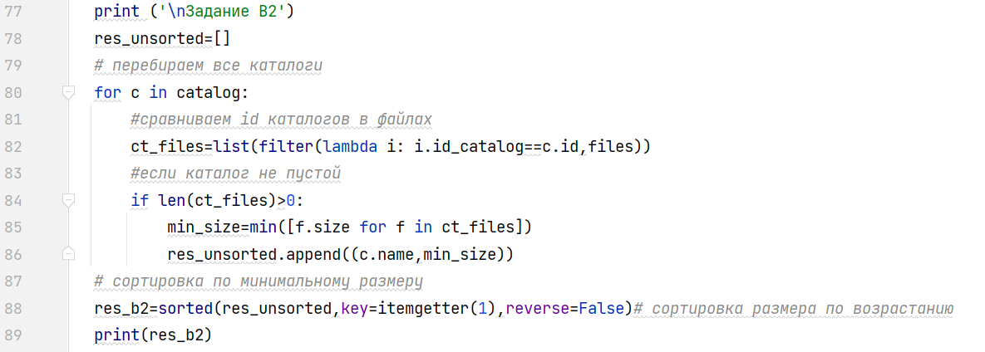

Результат выполнения программы:

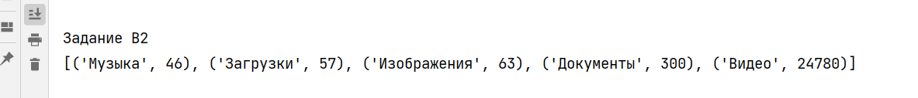

**Задание B3**:

«Файл» и «Каталог файлов» связаны соотношением многие-ко-многим. Выведите список всех связанных каталогов и файлов, отсортированный по файлам, сортировка по каталогам произвольная.

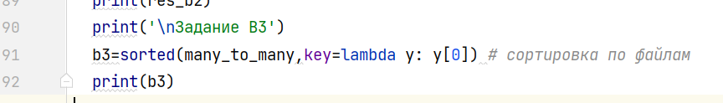

Результат выполнения программы:









Задание В3

[('Summer song', '.mp3', 'Музыка'), ('Доклад по истории', '.docx', 'Документы'), ('Доклад по истории', '.docx', 'Загрузки'), ('Текст для презентации', '.docx', 'Документы'), ('Учебник по литературе 10 класс', '.pdf', 'Документы'), ('Учебник по литературе 10 класс', '.pdf', 'Загрузки'), ('Фото с выпускного', '.png', 'Изображения'), ('Фото с выпускного', '.png', 'Документы'), ('Фото3', '.png', 'Изображения'), ('Фото3', '.png', 'Загрузки'), ('Фотография попугая', '.png', 'Изображения'), ('Фотография попугая', '.png', 'Документы')]